ZUR522 Náboženství a religiozita v českých médiích optikou kritické diskurzivní analýzy

Předpoklady předmětu
Schopnost číst texty v angličtině.

Cíle předmětu
Základním cílem kurzu je prohloubit teoretické poznatky studentů o diskurzívní analýze médií a nabídnout jim možnost aplikovat získané vědomosti na konkrétní témata spojená se zobrazováním a informováním o náboženství a religiozitě v tuzemských médiích.
Kurz tedy účelně propojuje trojí: teorii, která pojmově a interpretačně ukotví studentské analýzy mediálních textů, metodologii, která umožní projekci těchto konceptů do stabilního a přesvědčivého výzkumného designu, a novinářskou praxi, která zajistí popularizaci získaných výzkumných zjištění.

Výstupy z učení
Absolventi kurzu:
- si osvojí koncepty a kontexty religionistiky
- prohloubí znalost principů kritické diskurzivní analýzy
- vyzkouší si možnost publicistické prezentace vlastní výzkumné práce

Další:
Témata
- zpravodajství: tištěná média (online?) – základní práce v ANOPRESSU, zbytek v archívu
Ukončení
- pořad 25 minut, vzdělávací cyklus
- formy participace:
  - odborník, představit závěry a metodologii
  - zprávař (načíst ukázky analyzovaných textů)
- základy střihu a zvukařské práce
- průběžné úkoly
- zpracování vlastní analýzy (v týmech)
- povinná četba: Sociologie náboženství => position paper

Osnova

1. Úvodní setkání (19. 2.)

2. Úvod do sociologie náboženství (JM; 26. 2.)
(úkol na hodinu: position paper – 1ns, max. 2ns – VÁCLAVÍK, David. Definice náboženství. In Příručka sociologie náboženství, pp. 119-129.)
  - náboženství jako sociální jev,
  - přehled základních teorií,
  - náboženská mapa české společnosti – statistiky apod.

Klíčová slova: náboženství, sekta, kult, církev, náboženská společnost, religiozita, víra, tradice, normativní a žité náboženství, náboženský expert, konverze, definice náboženství (funkcionální, esencialistická, responzivní hypotéza, degenerativní hypotéza apod.)

3. Současný stav (JM; 5. 3.)
(příprava na hodinu – soubor otázek, na něž vytvoří rešerše, zadání na předchozí hodině ústně)
  - studentská rešerše
  - přehled náboženských médií
  - kritika východisek statistik
  - úkol: generujte téma

4. Diskurz a kvalitativní analýza mediálních textů (KK; 12. 3.)
Klíčová slova: diskurz jako řeč a sociální praxe, ideologie, diskurzivní událost a pravidla diskurzu, roviny významu (text, diskurzivní praxe, sociokulturní praxe), roviny analýzy (deskripce, interpretace, explanace), pasivní vs. aktivní čtení, interní vs. externí čtení

Povinná literatura: Wodak, Ruth – Meyer, Michael. 2002. „Critical discourse analysis: history, agenda, theory, and methodology“. In Wodak, Ruth – Meyer, Michael (eds.). 2002. Methods of Critical Discourse Analysis. London: Sage, pp. 1-33.

domácí úkol: position paper
práce na hodině: přednáška a seminář (první společná analýza na zadaném textu)

5. Estetika náboženství v médiích (OK; 19. 3.)
  - týmy a témata

6. Skupinová prezentace témat (26. 3.)
  - co objevili, co jim připadá zajímavé, proč si to vybrali…
  - hromadná konzultace :)

7. Velikonoční pondělí (2. 4.)

8. Ideologický čtverec (KK; 9. 4.)
Klíčová slova: ideologie jako význam ve službě moci, materiální zakotvenost ideologie, ideologický čtverec, diskurzivní strategie: sjednocování - fragmentace, foregrounding - backgrounding, legitimizace - delegitimizace
Doporučená literatura: van Leeuwen, T.. 2007. Legitimation in discourse and communication. Discourse & Communication 1 (1): 91-112.

domácí úkol: týmová analýza: vyberte si libovolný mediální text a rozeberte podle zadání ze sedmého slidu z prezentace o diskurzu ze čtvrtého týdne, rozsah zhruba jedna strana; nepracujte pouze enumerativně a popisně, vysvětlujte

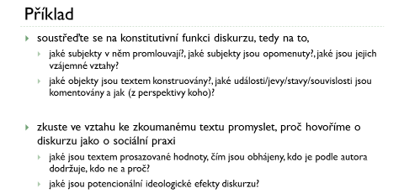

práce na hodině: přednáška a seminář - diskuze o úkolech, druhá společná analýza na zadaném textu

9. Diskurzivní strategie / analytická práce (KK; 16. 4.)
domácí úkol: analýza článků, s nimiž ten který tým pracuje a jejichž témata byla prodiskutována na šesté hodině, rozsah upřesním
domácí úkol: vymyslet téma/rozvést navrhnuté, zdůvodnit jeho relevanci, navrhnout, v jakých médiích, v jakém období ho sledovat a proč, předvybrat články a popsat, jak jste při tom postupovali a proč; rozsah zhruba 2 strany; odevzdáváte do 13. 4.; na hodině prodiskutujeme
práce na hodině: seminář - prezentace analýz a diskuze o nich, ladění práce s nástroji KDA

10. Procvičování / analytická práce (KK; 23. 4.)
domácí úkol: analýza článků, s nimiž ten který tým pracuje a jejichž témata byla prodiskutována na šesté hodině, rozsah upřesním
domácí úkol: rozbor textu z Vašeho korpusu z hlediska ideologického čtverce a diskurzivních strategií, rozsah zhruba 2 strany; odevzdáváte do 20. 4.; i k tomuto se na příslušné hodině můžeme vrátit

základní

doprovodné / pomocné, abyste ideologický čtverec nebrali výhradně výčtově
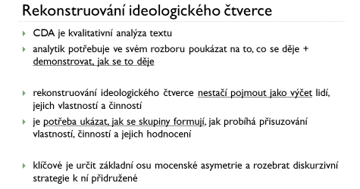

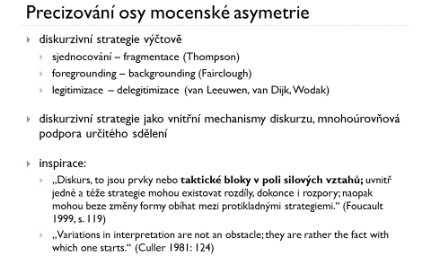

práce na hodině: seminář - prezentace analýz a diskuze o nich, ladění práce s nástroji KDA

- První výstupy z vlastních výzkumů (JM, OK, 30. 4.)

- Prezentace přepracovaných výstupů (JM, OK, 7. 5.)

- Studio Proglas (OK)
  - návštěva ve studiu
  - hlasové cvičení (Kačka? Igor?)
  - pohled dovnitř
  - Filip Breindl: principy křesťanského zpravodajství

Literatura
- STOCCHETTI, Matteo a Karin KUKKONEN. Images in Use. Towards the critical analysis of visual communication. Amsterdam – Philadelphia: John Benjamin B.V., 2011. ISBN 9789027206350.
- VÁCLAVÍK, David. Náboženství a moderní česká společnost. Vyd. 1. Praha: Grada, 2010. 243 s. ISBN 978-80-247-2468-3.
- VÁCLAVÍK, David, Zdeněk NEŠPOR, Iva DOLEŽALOVÁ, Eleonóra HAMAR, Dana HAMPLOVÁ, Olga NEŠPOROVÁ a Jiří VEČERNÍK. Příručka sociologie náboženství. Spoluautor. Vyd. 1. Praha: Sociologické nakladatelství, 2008. 449 s. Studijní texty ; sv. 44. ISBN 978-80-86429-92-2.
- LUŽNÝ, Dušan. Řád a moc. Vybrané texty ze sociologie náboženství. 1. vyd. Brno: Masarykova univerzita, 2005. 375 s. Religionistika 12. ISBN 80-210-3043-7.
- Qualitative discourse analysis in the social sciences. Edited by Ruth Wodak - Michał Krzyżanowski. First published. New York: Palgrave Macmillan, 2008. xi, 216. ISBN 0230019870.
- RICHARDSON, John E. Analysing newspapers : an approach from critical discourse analysis. New York: Palgrave Macmillan, 2007. xi, 268. ISBN 9781403935656.
- FAIRCLOUGH, Norman. Media discourse. 1st pub. London: Hodder Arnold, 1995. viii, 214. ISBN 0340588896.

